附件
表1 二季度平台网络主要运行指标完成情况
指标 | 单位 | 二季度完成 | 累计完成
信息更新量 | 条 | 1567 | 6807
聚集服务机构量 | 家 | 2045 | 3320
聚集服务项目量 | 项 | 2165 | 3739
企业注册量 | 家 | 50069 | 65092
活动开展量 | 次 | 231 | 598
服务企业量 | 次 | 369 | 3696

表2 市州综合窗口平台线上数据总表（累计）
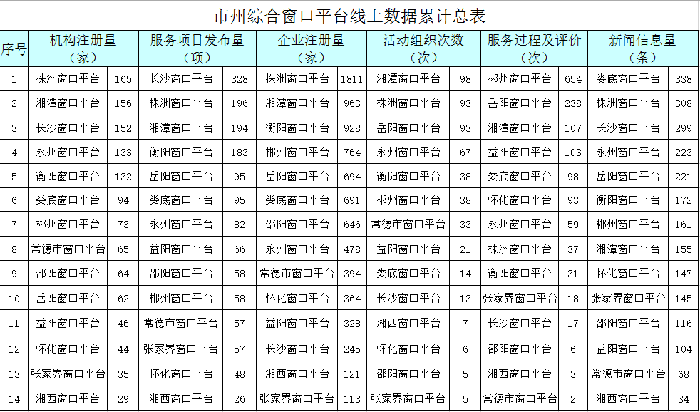

五、产业集群窗口平台线上数据累计总表

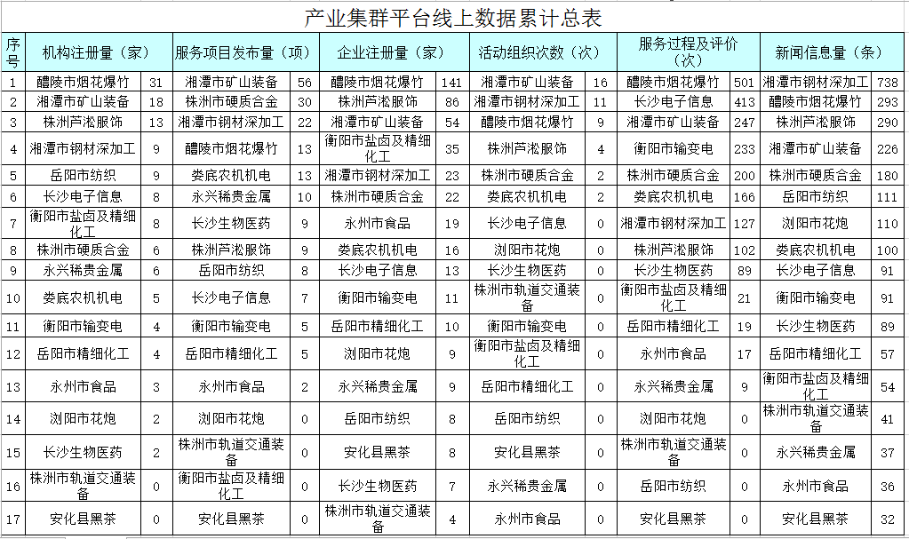
表三 产业集群平台线上数据总表（累计）

表四 市州综合窗口平台运行数据（2015年2季度）
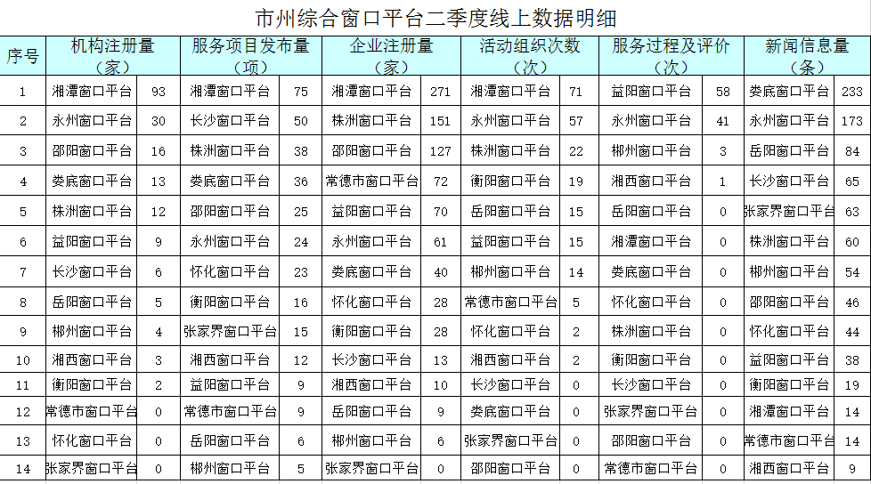

表五 产业集群平台运行数据（2015年2季度）
